http://upload.wikimedia.org/wikipedia/commons/thumb/8/85/Smiley.svg/220px-Smiley.svg.pnghttp://upload.wikimedia.org/wikipedia/commons/thumb/8/85/Smiley.svg/220px-Smiley.svg.pnghttp://upload.wikimedia.org/wikipedia/commons/thumb/8/85/Smiley.svg/220px-Smiley.svg.pnghttp://upload.wikimedia.org/wikipedia/commons/thumb/8/85/Smiley.svg/220px-Smiley.svg.pnghttp://www.samizdata.net/%7Epdeh/smiley_paris.gif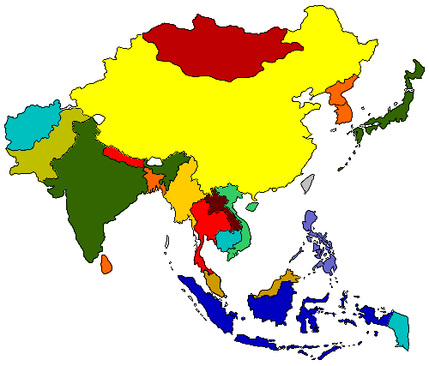http://www.smileydesign.net/smileys/german04.gifhttp://www.smiley-lol.com/smiley/deplacer/bus.gif

sous

sur

en face de

au milieu de

**PRÉPOSITIONS DE LIEU**

au fond de

à côté de

près de

loin de

à gauche

derrière

entre

à droite

devant

* Préposition « **dans** » + lieu (« à l'intérieur »).

*Il marche dans Montréal.   
Il monte dans l'autobus.*

* Préposition « **par** » + nom de pays, région, ville.

*Elle passe par Berlin.*

*Ils passent par ici.*

* Préposition « **chez** » + personne / pronom (=dans la maison de...).

*Je suis chez la boulangère.*

*Elles sont chez moi !*

* Préposition« **en**» + pays, grandes îles, régions et continents féminins / pays par voyelle :

*Il travaille en France.*

*Elle va en Asie.*

*Je vais en Équateur.*

* Préposition« **à**»: Préposition « **de** » (=origine) :
* « **à** » + ville : « **de** » + lieu féminin et ville:

*Je vais à Paris. Je viens de Paris.*

* « **au** » + pays masculin : « **du** » + lieu masculin

*Je vais au Canada.* *Je viens du Canada.*

* « **aux**» + noms de lieu au pluriel: « **des**» + noms de lieu au pluriel:

*Je pars aux États-Unis. Je reviens des États-Unis.*